Progetto “Quo vadis? Laboratorio di ricerca azione per l’orientamento alla persona”

Risposta ai questionari

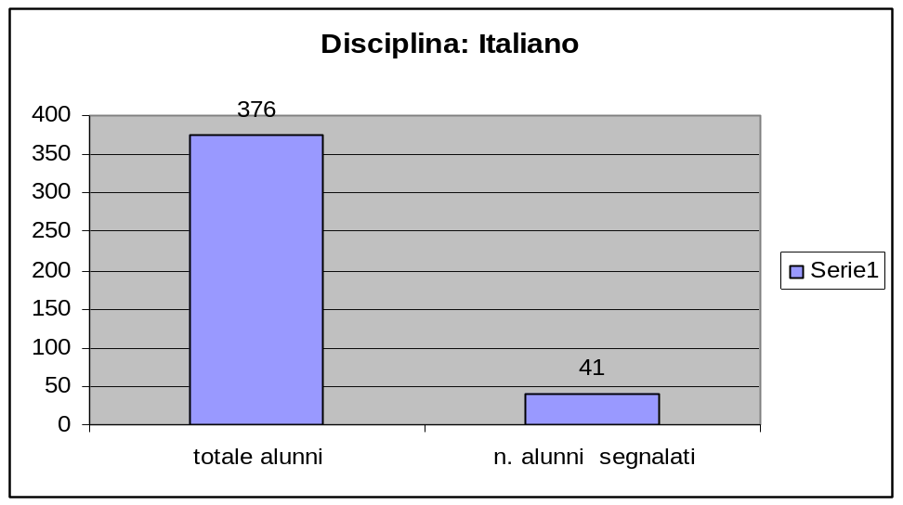

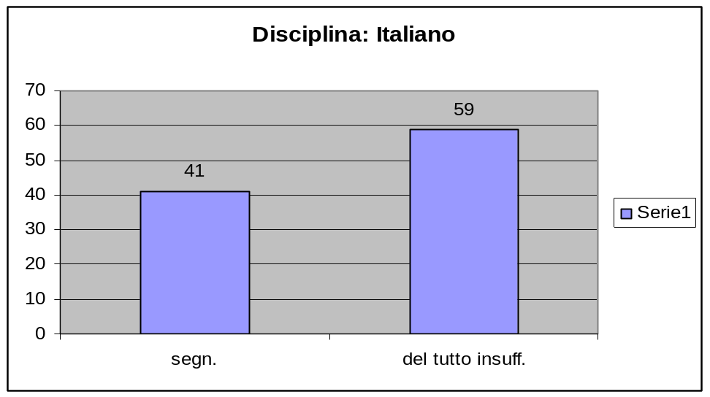

Il Gruppo Operativo di Progetto
(G.O.P.)

Progetto “Quo vadis? Laboratorio di ricerca azione per l’orientamento alla persona”

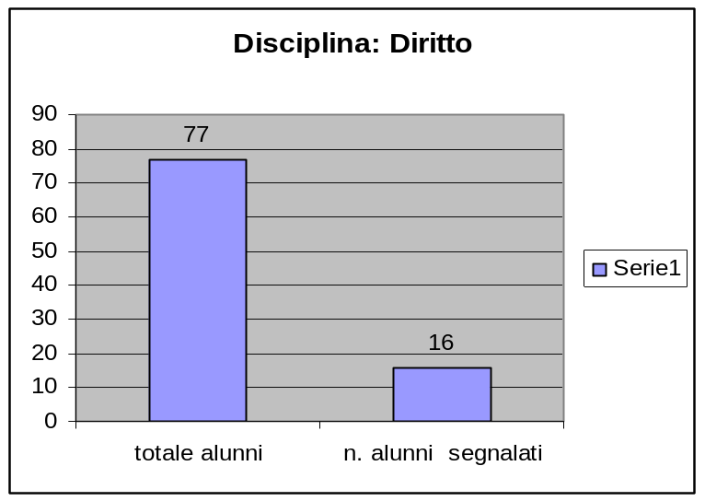

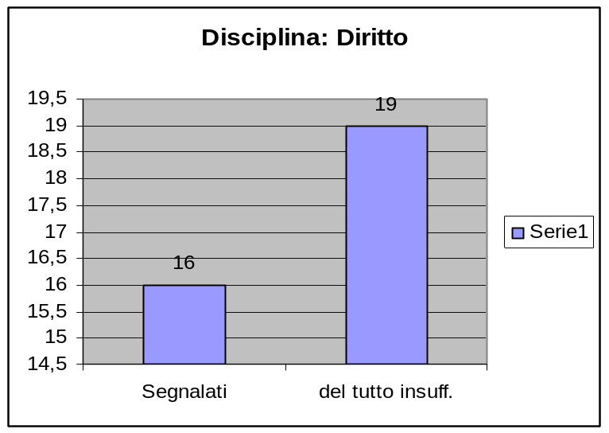

Il Gruppo Operativo di Progetto
(G.O.P.)

Progetto “Quo vadis? Laboratorio di ricerca azione per l’orientamento alla persona”

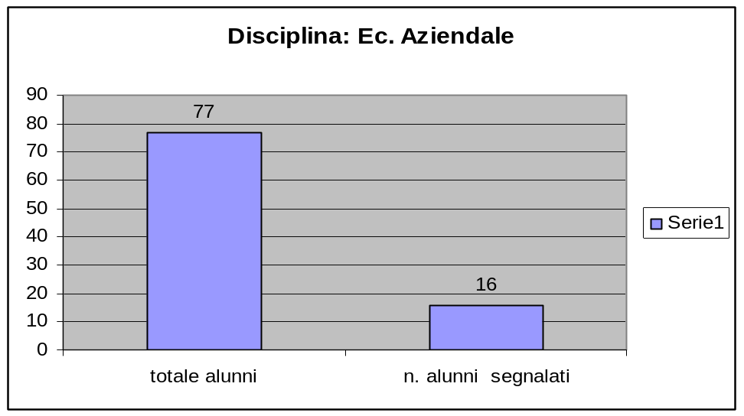

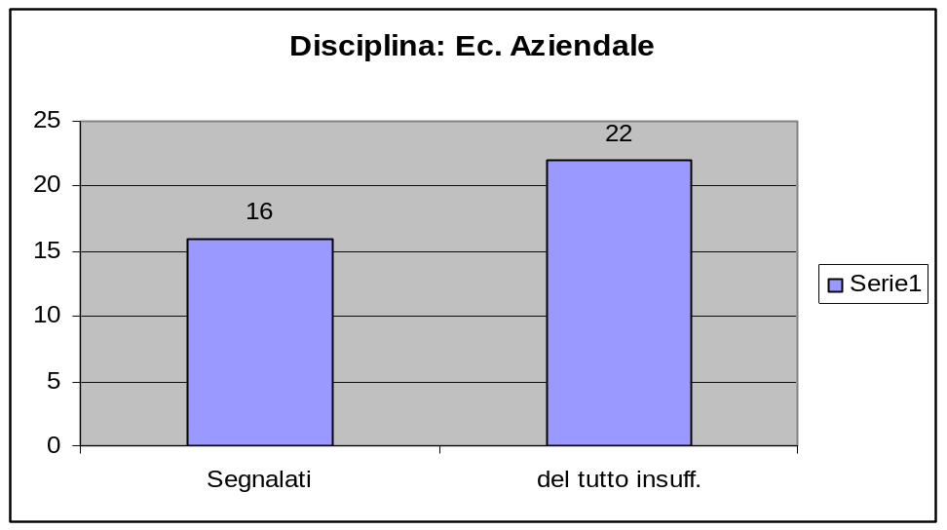

Il Gruppo Operativo di Progetto
(G.O.P.)

Progetto “Quo vadis? Laboratorio di ricerca azione per l’orientamento alla persona”

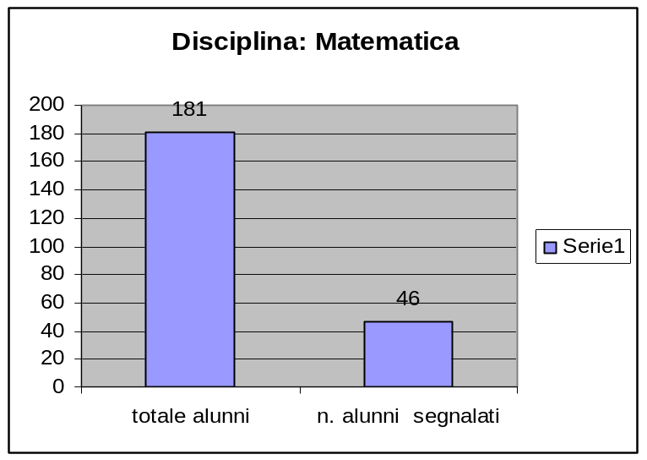

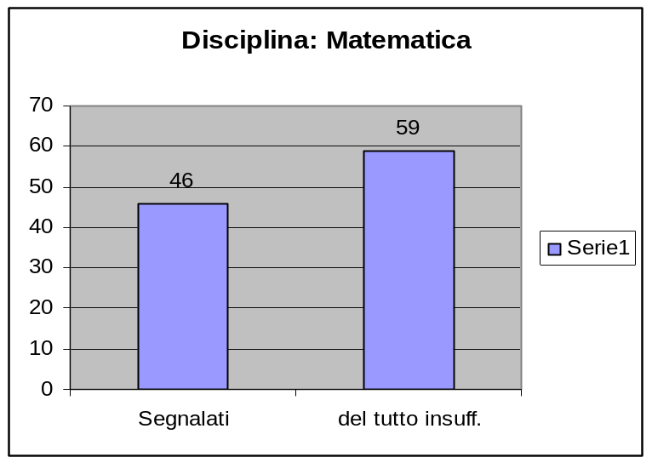

Il Gruppo Operativo di Progetto
(G.O.P.)

Progetto “Quo vadis? Laboratorio di ricerca azione per l’orientamento alla persona”

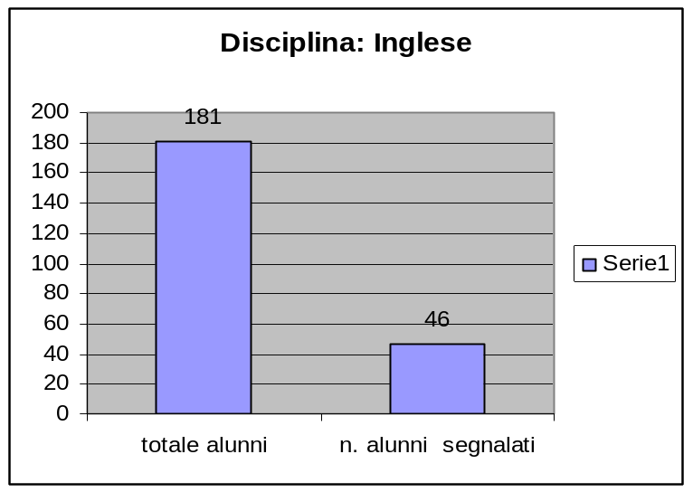

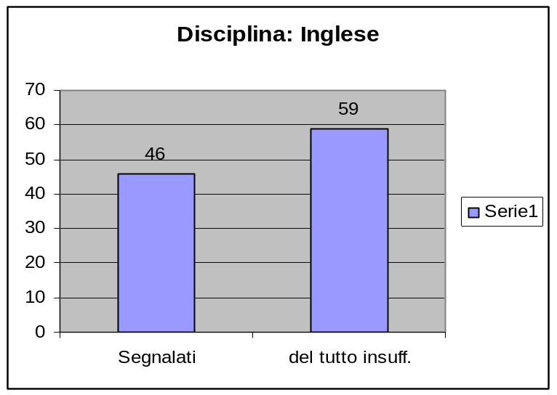

Il Gruppo Operativo di Progetto
(G.O.P.)

Progetto “Quo vadis? Laboratorio di ricerca azione per l’orientamento alla persona”

RISPOSTE AI QUESTIONARI PER DISCIPLINE

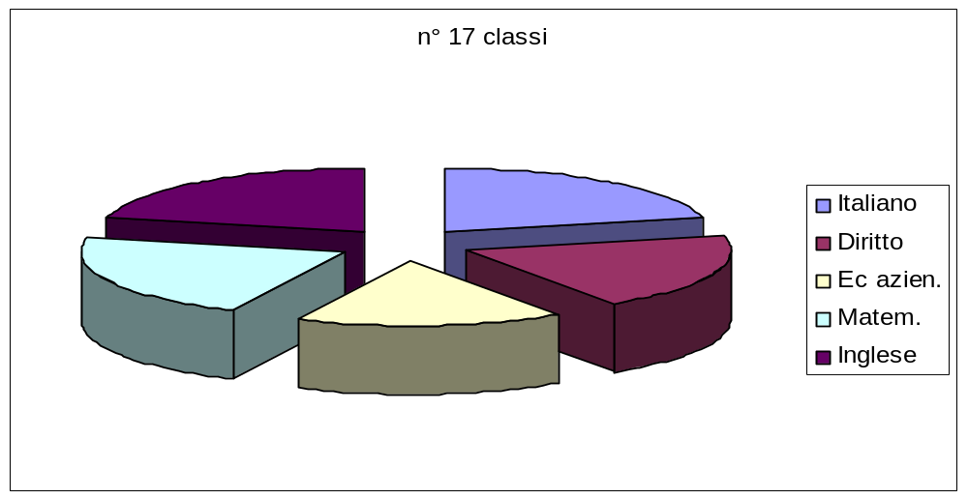

Questionari Restituiti ai GOP

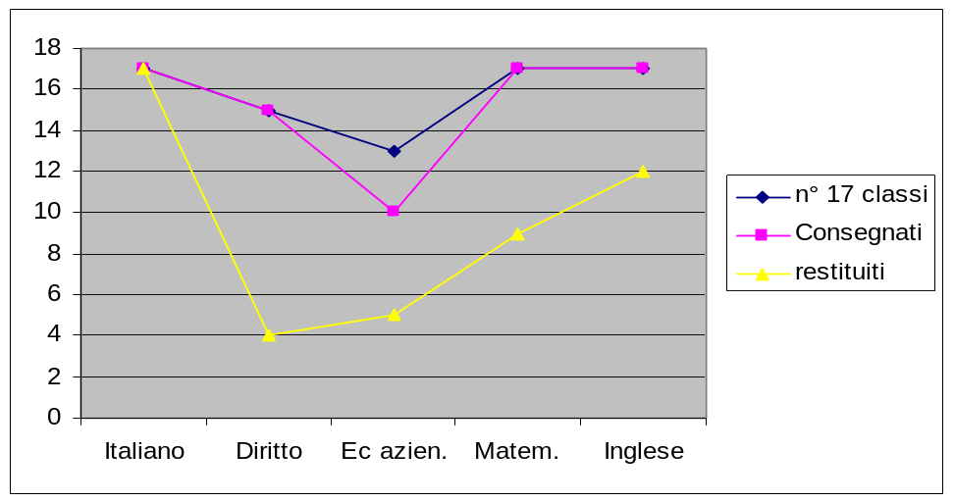

Il Gruppo Operativo di Progetto
(G.O.P.)

Progetto “Quo vadis? Laboratorio di ricerca azione per l’orientamento alla persona”

ANALISI DEI QUESTIONARI
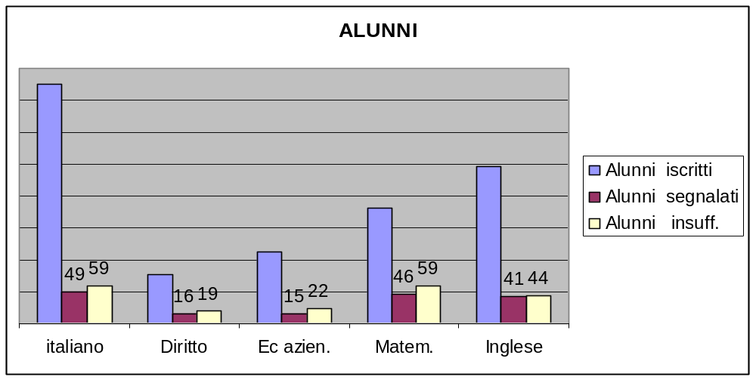

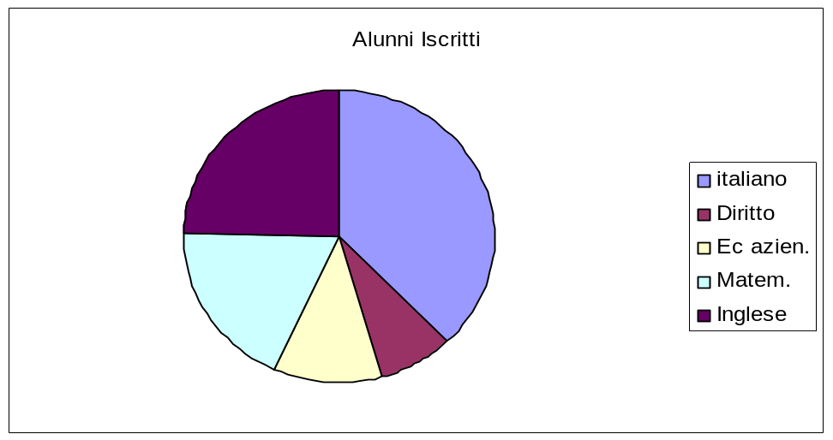

Il Gruppo Operativo di Progetto
(G.O.P.)

Progetto “Quo vadis? Laboratorio di ricerca azione per l’orientamento alla persona”

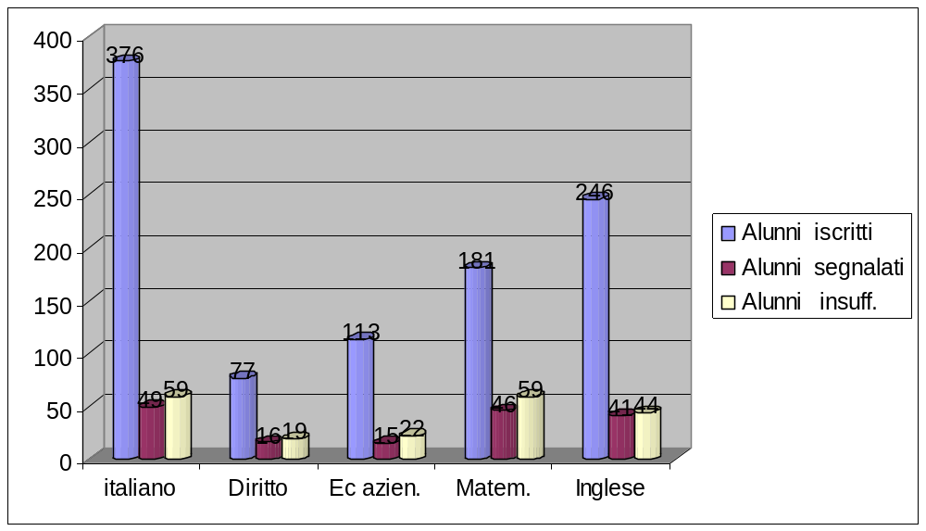

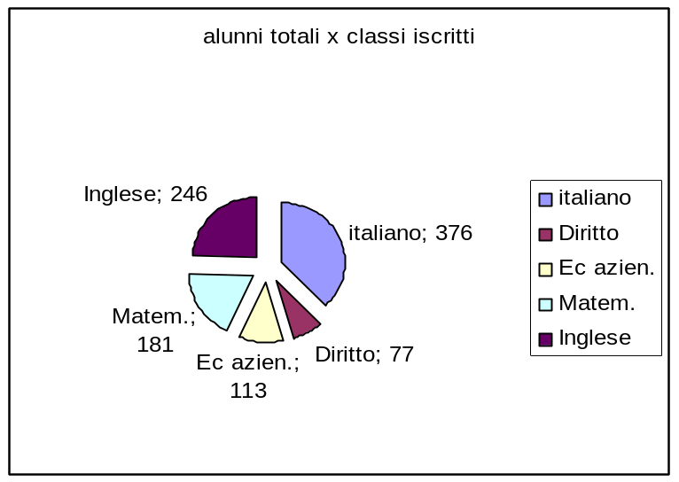

Il Gruppo Operativo di Progetto
(G.O.P.)

